Міністерство освіти і науки України
Поліський національний університет
Кафедра бухгалтерського обліку, оподаткування та аудиту

Кваліфікаційна робота
на правах рукопису

плисак марина вікторівна

УДК 657.1:339.1

кваліфікаційна робота

облік, аналіз та оподаткування операцій з реалізації товарів

Спеціальність 071 – облік і оподаткування

Подається на здобуття освітнього ступеня магістр

Кваліфікаційна робота містить результати власних досліджень. Використання ідей, результатів і тестів інших авторів мають посилання на відповідне джерело
________________________Марина ПЛИСАК

Науковий керівник
Ярмолюк Олена Феліксівна
кандидат економічних наук, доцент

Житомир – 2022
Робота виконана на кафедрі бухгалтерського обліку, оподаткування та аудиту Поліського національного університету

Рецензент:
завідувач кафедри фінансів і кредиту Поліського національного університету, к.е.н., проф. Дема Дмитро Іванович

Висновок комісії за результатами попереднього захисту:
_______________________допустити до захисту_________________________

Голова комісії __________________ __Тетяна ГАЙДУЧОК_____________
(підпис) (прізвище та ініціали)

Висновок кафедри бухгалтерського обліку, оподаткування та аудиту за результатами попереднього захисту:
_______________________допустити до захисту_________________________
Протокол засідання кафедри бухгалтерського обліку, оподаткування та аудиту № ____ від __ грудня 2022 року
Завідувач кафедри бухгалтерського обліку, оподаткування та аудиту
Юлія МОРОЗ _______________________
(підпис)
«___» грудня 2022 р.

Результати захисту кваліфікаційної роботи
Студент(ка) ПЛИСАК Марина Вікторівна захистив(ла) кваліфікаційну роботу з оцінкою за шкалою _______________ ECTS, сума балів ___________ за національною шкалою з оцінкою ___________

Секретар ЕК __________________ Ганна МАЙДУДА
(підпис) (прізвище та ініціали)

Анотація

Плисак М. В. Облік, аналіз та оподаткування операцій з реалізації товарів. – Рукопис.
Кваліфікаційна робота на здобуття освітнього ступеня магістр за спеціальністю 071 – облік і оподаткування. – Поліський національний університет Міністерства освіти і науки України, Житомир, 2022.
У роботі розглянуто теоретичні аспекти обліку, контролю оподаткування та аналізу операцій з реалізації товарів і формування інформаційного забезпечення прийняття управлінських рішень. Автором досліджено теоретичні основи поняття реалізація, збут продукції, здійснено аналіз класифікації витрат для облікового забезпечення управління витратами на збут.
Доведено, що складові процесу реалізації продукції для фінансової стабільності підприємства, утворюють значну частину операцій його господарської діяльності.
У кваліфікаційній роботі розглянуто особливості облікового забезпечення процесу реалізації, формування витрат на збут товарів, здійснено аналіз реалізації товарів та обґрунтовано систему оподаткування операцій з реалізації товарів.
Виконана наукове дослідження доводить, що якісне і своєчасне відображення в системі обліку, інформації про господарські процеси реалізації товарів забезпечить найвищих гарантій для стейкхолдерів фінансової звітності.

Ключові слова: реалізація, облік, товари, управління, витрати на збут
ABSTRACT

Plysak M. V. Accounting, analysis and taxation of transactions for the sale of goods. – Manuscript.
Qualification work for obtaining a master's degree in specialty 071 – accounting and taxation. – Polis National University of the Ministry of Education and Science of Ukraine, Zhytomyr, 2022.
In the qualification work, the theoretical aspects of accounting, tax control and analysis of transactions for the sale of goods and the formation of information support for management decision-making are considered. The author researched the theoretical foundations of the concept of realization, sales of products, carried out an analysis of the classification of costs for the accounting support of the management of sales costs.
It has been proven that the components of the product sales process for the financial stability of the enterprise form a significant part of its business operations.
In the qualification work, the peculiarities of the accounting support of the sales process, the formation of costs for the sale of goods, the analysis of the sale of goods was carried out and the system of taxation of transactions for the sale of goods was substantiated.
The performed scientific research proves that high-quality and timely display in the accounting system of information about the economic processes of the sale of goods will provide the highest guarantees for the stakeholders of financial reporting.

Keywords: implementation, accounting, goods, management, sales costs

ЗМІСТ
Вступ…………………………………………………………………………….. | 6
Розділ 1. Теоретичні аспекти та законодавчо-нормативне забезпечення обліку, контролю та оподаткування в системі управління операціями з реалізації товарів……………………………………………………………….. | 9
1.1. Теоретичні аспекти організації обліку, аналізу та оподаткування в системі управління операціями з реалізації товарів……………………..…... | 9
1.2. Законодавчо-нормативне забезпечення обліку, аналізу та оподаткування в системі управління операціями з реалізації товарів….…... | 16
Розділ 2. Організація обліково-інформаційної системи та її місце в управлінні підприємством……………………………………………………... | 18
Розділ 3. Сучасний стан обліку, аналізу та оподаткування в інформаційному забезпеченні управління операціями з реалізації товарів на підприємстві……………………..………………………………………….. | 22
3.1. Формування обліково-інформаційної системи для управління операціями з реалізації товарів…..……………………………………………. | 22
3.2. Система аналізу реалізації товарів………………………………….. | 29
3.3. Система оподаткування операцій з реалізації товарів…….………. | 33
3.4. Зарубіжний і вітчизняний досвід та наукові дослідження в сфері обліку, аналізу та оподаткування операцій з реалізації товарів…………….. | 37
Висновки………………………………………………………………………… | 42
Список використаних джерел…………………………………………………. | 44
Додатки…………………………………………………………………………. | 50

Вступ

Актуальність теми. Будь-які виробничі процеси неефективні без реалізації, тобто неможливі без обліку витрат на збут, так як облікова інформація є чи не головною для обґрунтування управлінських рішень та оперативного моніторингу їх виконання. Однак сучасні підприємства не завжди приділяють необхідну увагу на цій ділянці обліку, що може позначатися на якості облікової інформації.
Проблемами розвитку торгівлі на різних рівнях (розвиток конкуренції у торгівельній діяльності, контролінг в управлінні торговельними мережами) займалися вітчизняні вчені: Кавун О. [17], Апоній В. [2], Смолін І. [22], Пшеслінський Д. [22], Тарасюк М. [49], Шимко О. [56], Фуртало Т. [52], Мазаракі А. [22], Пашкуда Т. В. [10] та інші. Загальні питання обліку, оподаткування товарних операцій, аудиту руху товарів знайшли своє місце у наукових дослідженнях Нападовської Л. В. [5], Шендригоренко М. Т. [55], Полянської О. А. [50], Бачинського В. І. [50], Воронко Р. М. [6], Гордополова В.Ю. [9], Куцика П. О. [50], Чабанюк О. М. [53], Кащеної Н. Б. [18], Носач Н. М. [18], Садовської І. Б. [45], Сливки Я. В. [47], Фоміної О. В. [51], Чернін О. Я. [54].
Віддаючи належне дослідженням вчених, слід вказати, що окремі питання облікового забезпечення управління витратами на збут потребують постійного наукового дослідження та деякого уточнення.
Мета і завдання дослідження полягає в тому, щоб на основі нормативно-правових та законодавчих джерел, фахової літератури, практичних матеріалів дослідити організацію та методику бухгалтерського обліку, аналізу і оподаткування процесу реалізації товарів та розробити рекомендації щодо їх удосконалення для потреб управління.
Відповідно до поставленої мети в роботі поставлено та вирішено завдання:
- обгрунтувати теоретичні аспекти та нормативно-правове забезпечення обліку, контролю та оподаткування в системі прийняття управлінських рішень при здійснення операцій з реалізації товарів;
- визначити класифікаційні ознаки витрат на збут в системі облікового забезпечення процесу реалізації товарів;
- узагальнити наукові дослідження в сфері обліку, контролю й аналізу операцій з реалізації товарів;
- обґрунтувати процес організації облікової системи на підприємстві в системі реалізації ;
- розкрити особливості оподаткування операцій з реалізації товарів;
- розробити методику аналізу реалізації товарів.
- обґрунтувати моделі та порядок прийняття управлінських рішень при формуванні операцій зі збуту товарів.
Об’єкт і предмет дослідження. Об’єктом дослідження є господарські операції з обліку, контролю, аналізу й оподаткування операцій зі збуту товарів у СП ТОВ “ОПТІМА-ФАРМ, ЛТД”.
Предметом дослідження є процес організації обліку, аналізу і аудиту наявності та руху витрат на збут на досліджуваному підприємстві.
Предметом дослідження є сукупність теоретико-практичних основ ведення обліку, аналізу, контролю й оподаткування з реалізації товарів підприємств.
Методи дослідження. В процесі виконання кваліфікаційної роботи використано методи діалектичного пізнання при вивченні теоретичних основ формування операцій з реалізації товарів. При обробці інформації для проведення досліджень використаний індуктивний метод, а у процесі теоретичного опрацювання піднятої проблеми – дедуктивний. Абстрактно-логічний метод використовувалися при розробці пропозицій щодо шляхів оптимізації управління.
Інформаційною базою дослідження стали теоретичні та методологічні розробки вітчизняних та зарубіжних науковців, емпіричні та аналітичні матеріали, джерелами яких були наукові публікації, інформація фінансової звітності підприємства, проведенні дослідження автором.
Апробація результатів. Результати дослідження у кваліфікаційній роботі одержали схвалення при їх апробації на наукових конференціях:
– Всеукраїнській науково-практичної інтернет-конференції «Фінансові інструменти регіонального розвитку» (3 листопада 2022 року);
– Міжнародній науково-практичній конференції «Роль бухгалтерського обліку, аудиту та податкової політики у розбудові незалежної України на шляху до Європейського Союзу» (10 листопада 2022 року).
Розділ 1. Теоретичні аспекти та законодавчо-нормативне забезпечення обліку, контролю та оподаткування в системі управління операціями з реалізації товарів

1.1. Теоретичні аспекти організації обліку, аналізу та оподаткування в системі управління операціями з реалізації товарів

Виробничий процес суб’єкта господарювання завершується передачею виробленої продукції до споживача (замовника). Між замовниками і постачальниками (через посередників) створюються відносини на основі руху товарних і грошових потоків. За умови, якщо продукція підприємства знаходить споживача та з успіхом реалізується, це свідчить про відповідність властивостей товару потребам споживачів, якості та ціни продукції. Тому, питання реалізації продукції є надзвичайно актуальним і несе в собі важливу роль.
З практичної точки зору суб’єктів бізнесу між поняттями «реалізація» і «продаж» суттєвих відмінностей не існує. Для кращого розуміння розглянемо значення процесу реалізації з економічної точки зору.
На думку Донських А. С. та Якубенко Ю. Л. [12], реалізація – господарська операція, яка передбачає передачу права власності на окремі об’єкти іншому суб’єкту підприємництва в обмін на еквіваленту суму кошів або боргових зобов’язань.
Осовська Г. В. [30] розглядає реалізацію як:
– здійснення наміченого плану, програми;
– збут продукції і одержання оплати за неї;
– перетворення товару (майна) на грошові засоби.
З облікової точки зору Пархомець М. К. [33] визначає реалізацію як процес перетворення товарної форми продукції на грошову. При цьому, така позиція не розкриває в повній мірі економічну сутність реалізації як господарського процесу.
Розглянемо суть і економічне наповнювання поняття «продаж». Гончаров С. М. [8] характеризує термін «продаж» «як передачу товару іншій особі в обмін на грошову оплату товару, одна з частин угоди купівлі-продажу».
На думку Загороднього А. Г. [13], продаж – передача права власності на продукцію шляхом укладання угоди купівлі-продажу на певну еквіваленту суму коштів, цінностей, боргових зобов’язань у вартісному виразі.
Проведений аналіз літературних джерел щодо тлумачення поняття «реалізація» і «збут», показав, що між ними існують протиріччя. Це дає можливість виділити спільні та відмінні ознаки їх сутності.
Зачасту для визначення сутності категорії «реалізація» використовують поняття «продаж». Проте в більшості випадків використовується як синонім і передбачає отримання грошової виручки за продукцію та представлення процесу реалізації через сукупність господарських операцій, що здійснюються підприємством.
Отже, головню метою процесу реалізації є отримання позитивного фінансового результату (прибутку). Проте, ніхто з дослідників не розглядає процес реалізації як спосіб задоволення потреб споживача якісною та доступною продукцією.
З точки зору облікового забезпечення процес реалізації відображається сукупністю операцій, пов’язаних з реалізацією продукції споживачам (підприємствам, організаціям тощо).
Процес реалізації складається з наступних етапів (рис. 1.1). Суть їх полягає в наступному:
1. Оскільки процес реалізації є передачею товарів (готової продукції) покупцям (споживачам), така передача відбувається за укладеними договорами.
2. В результаті проведеної операції підприємство отримує грошову виручку (дохід від реалізації) від покупців. Отримана виручка є значно більшою за витрати і реалізацію продукції на суму чистого доходу, що входить до продажної ціни продукції.
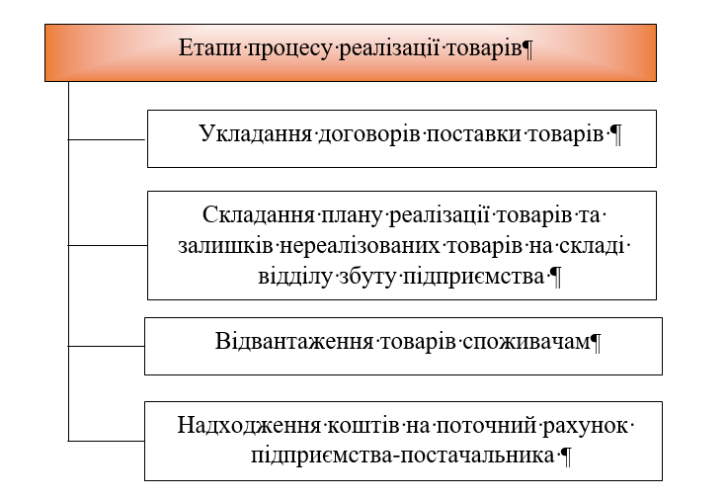
Рис. 1.1. Етапи процесу реалізації товарів
Джерело: адаптовано за [ 4]

3. Прибуток, створений у виробництві, набуває грошової форми при реалізації.
4. Сума отриманої виручки від реалізації продукції має суттєвий вплив не тільки на формування доходів та прибутку підприємства, але і на своєчасність оплати зобов’язань за податками і платежами.
В цілому, процес реалізації продукції є завершальним етапом кругообороту засобів виробництва. Головна мета діяльності підприємства – одержання максимального доходу при мінімальних витратах.
В процесі реалізації об’єктами обліку є:
– витрати, які пов’язані з відвантаженням та збутом продукції;
– формування доходу від реалізації;
– розрахунки з покупцями та замовниками;
– розрахунки за зобов’язаннями з податковими органами (рис. 1.2).
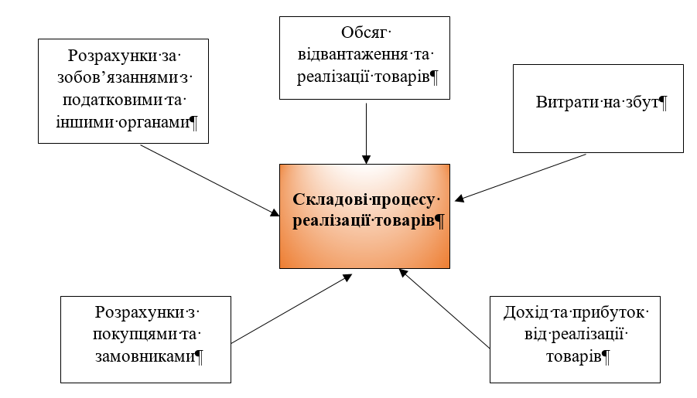
Рис. 1.2. Складові процесу реалізації товарів
Джерело: розроблено автором

На підприємствах важливою частиною системи обліку є визначення витрат, а їх розподіл успіх подальшої роботи суб’єкта господарювання.
Витрати, які пов’язані з відвантаженням і реалізацією продукції є операційними витратами підприємства (витрати на збут). На думку Дерія В. А. [11], витрати на збут – нормативні і понаднормативні продуктивні витрати, які пов’язані з «повним циклом забезпечення усіх процедур і вимог до збуту продукції».
В сучасних умовах господарювання, витрати на збут набувають все більшого значення, що пов’язано з подорожчанням пального та логістичних витрат [21, с. 296].
НП(С)БО 16 [27] визначає, що витрати на збут включають витрати, пов’язанні зі збутом продукції і формує їх склад (рис. 1.3).
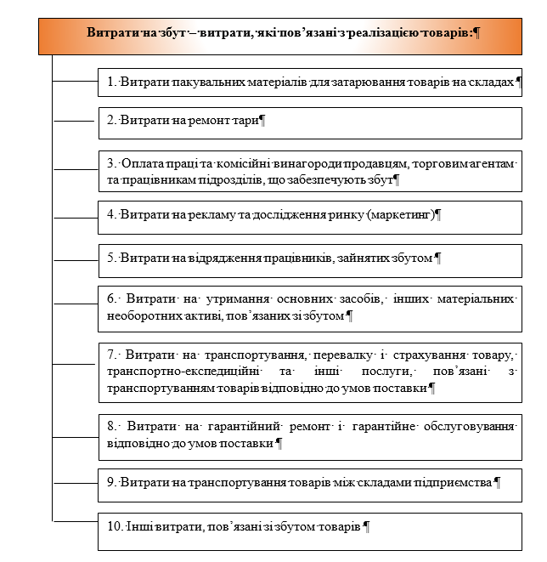
Рис. 1.3. Склад витрат на збут за НПСБО 16
Джерело: складено за [27]
Методичні рекомендації [41] визначають статті витрат на збут з деталізованим поясненням кожної статті (рис. 1.4).
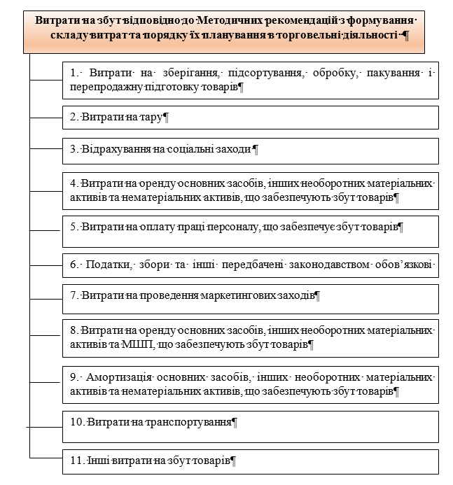
Рис. 1.4. Склад витрат на збут відповідно до Методичних рекомендацій [41]

Отже, витрати на збут, як економічна категорія, представляють собою логістичні, маркетингові та управлінські витрати підприємства, пов’язані з доведенням до кінцевого споживача виробленої продукції, маючи на меті отримання прибутку та покращення стану підприємства порівняно з конкурентами.
Аналіз збутових витрат підприємства є необхідною умовою підвищення ефективності його збутової діяльності, проте інформація, що формується в межах фінансового обліку, сьогодні дає змогу провести лише загальний аналіз витрат періоду, оскільки вона орієнтована на узагальнюючі показники фінансової звітності [3, с. 7].
Тому, для раціональної організації облікового забезпечення управління витратами на збут, необхідною умовою є обґрунтована класифікація таких витрат, яка відповідає меті, задля якої здійснюється облік збутових виду витрат [3, с. 7].
В табл. 1.1. розглянемо класифікацію витрат для облікового забезпечення управління витратами на збут.
Таблиця 1.1
Класифікація витрат щодо облікового забезпечення управління витратами на збут
 | Бєлозерцев В. С., Михалочкіна М. О. [3] | Гавриловський О.С. [7] | Земська Г. О. [14]
Витрати на рекламу | + |  | +
Витрати на маркетинг | + | +
Витрати на працівників відділу збуту | + | + | +
Витрати на пакування | + | + | +
Витрати обслуговування готової продукції | + | +
Витрати на транспортування та логістику | + |  | +
Витрати на страхування реалізованої продукції | +
Амортизація, ремонт та утримання необоротних активів, що використовуються для забезпечення збуту |  |  | +
Комісійні продавцям |  |  | +
Витрати на складування продукції |  | +

Отже можемо поміти, що авторами не розроблено єдиної класифікації збутових витрат. На нашу думку, чітка класифікація витрат на збут значно спростить організацію синтетичного та аналітичного обліку, посилить контроль за понесеними витратами, надасть змогу проводити чіткий аналіз витрат на збут протягом звітного періоду.
Отже, викладене вище, дає підстави стверджувати, що з погляду фінансової стабільності підприємства, головні складові процесу реалізації продукції утворюють значну частину операцій його господарської діяльності. Тому важливим є якісне і своєчасне відображення в системі обліку, інформації про господарські процеси реалізації товарів з метою забезпечення найвищих гарантій для стейкхолдерів фінансової звітності.

1.2. Законодавчо-нормативне забезпечення обліку, аналізу та оподаткування в системі управління операціями з реалізації товарів

В процесі здійснення торговельної діяльності, підприємство користується рядом нормативно-правових документів, які регулюють ведення такої діяльності. При цьому, слід розрізняти нормативно-правові документи, що регулюють здійснення торговельної діяльності та нормативно-правові документи, що регулюють порядок обліку товарів на підприємствах. Проте облік товарів ведуть не тільки торговельні підприємства, але й підприємства, що займаються іншими видами господарської діяльності.
Нормативно-правові акти для врегулювання операцій з товарами можна умовно поділити на нормативні документи, які безпосередньо регулюють бухгалтерський облік товарів та документи, які регулюють інші господарські питання пов’язані з укладанням договорів, документальним оформленням, податковим обліком, реалізацією товарів тощо.
Основні нормативно-правові документи представлені в табл. 1.2.
Таблиця 1.2
Аналіз нормативно-правової бази з питань обліку і контролю товарів
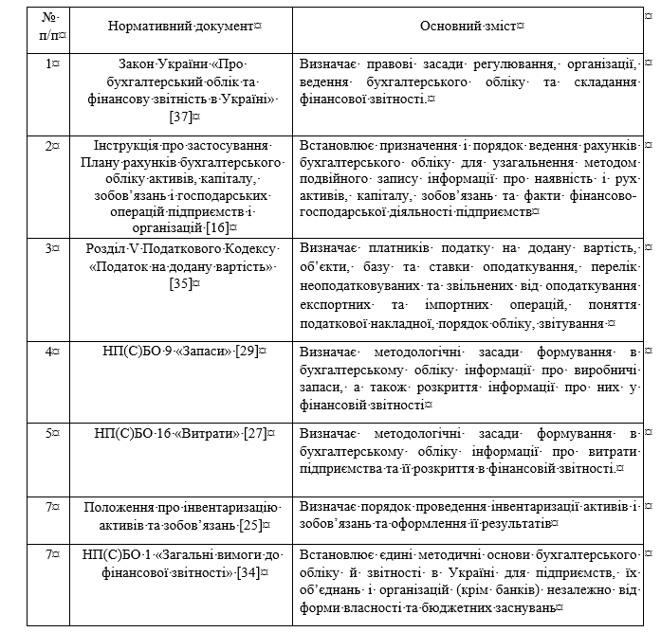
Провівши дане дослідження, можемо зробити висновки, що операції з товарами регулює досить велика кількість нормативно-правових актів; нормативна база з врегулювання питань за операціями з товарами на підприємствах України є дещо застарілою та потребує вдосконалення; операції з товарами в роздрібній та оптовій торгівлі регулюються дещо різними нормативно-правовими документами.
Розділ 2. Організація обліково-інформаційної системи та її місце в управлінні підприємством

Ефективний розвиток підприємництва вимагає подання інформації, що дасть змогу формувати релевантну інформацію, аналізувати її й приймати стратегічні управлінські рішення. Інформаційну систему можна представити як визначити як набір процедур для підтримки планування, прийняття рішень тощо.
Товари є однією із значних складових активів торгівельного підприємства. В процесі проведеного дослідження можна зробити висновок, що існують певні особливості товарознавчого аналізу товарів аптечного асортименту. Так, при виготовленні медичних і фармацевтичних товарів використовується велика різноманітність матеріалів: чорні, кольорові й дорогоцінні метали та їх сплави; полімери; композити; кераміка; скло; гума; текстиль та ін., що є одним із головних аспектів проведення товарознавчого аналізу. Оцінюючи якість товару, до якого висуваються дуже високі вимоги, необхідно враховувати комплекс властивостей, найбільш важливих для конкретного лікарського препарату або медичного виробу (рис. 2.1).
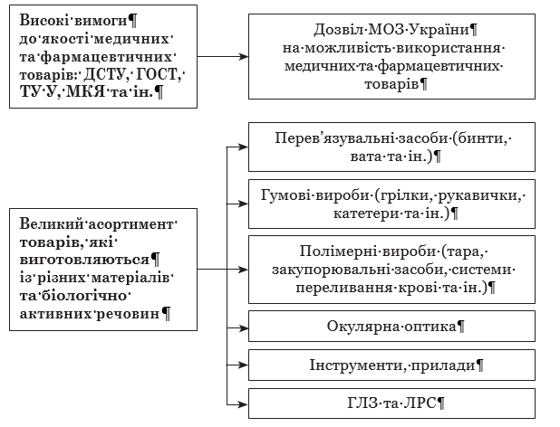
Рис. 2.1. Особливості товарознавчого аналізу
Джерело: узагальнено автором за джерелом
Товарознавчий аналіз включає оцінку органолептичних властивостей та основних показників якості, що наближає його до оцінки товару споживачем. У зв’язку з цим розрізняють такі види товарознавчого аналізу: документальний, якісний, кількісний, асортиментний та комплексний.
Документальний аналіз полягає в оцінці експертом товарознавчих характеристик товару, що базується на інформації в товаросупровідних та інших документах. Якісний аналіз передбачає оцінку якісних характеристик товару для встановлення їх відповідності до вимог нормативних документів.
Кількісний аналіз передбачає оцінку кількісних характеристик товару. Цей вид аналізу застосовується при прийманні товару за кількістю, а також для встановлення кількісних втрат товару та причин їх виникнення.
Асортиментний аналіз полягає в оцінці експертом кількісних і якісних характеристик товару для встановлення його асортиментної належності. Найчастіше цей аналіз є складовою частиною якісного аналізу, оскільки при оцінці якості фахівець має ідентифікувати товар, тобто перевірити відповідність асортиментної належності пред’явленого товару його найменуванню, артикулу, товарній марці, зазначеним у маркованні та супровідних документах. Комплексний аналіз являє собою оцінку експертом усіх характеристик товару на основі їх випробувань та аналізу документів.
Бухгалтерський облік виступає інформаційним джерелом, який дозволяє акумулювати достовірну інформацію про стан товарів в системі управління підприємства. З метою своєчасного одержання та упорядкування руху первинних документів на підприємстві обов’язково повинен бути напрацьований графік документообороту.
Первинні та зведені документи можуть бути складені в паперовій формі або безпосередньо в електронній формі. Документи складені в електронній формі, використовується в системі обліку тільки за умови дотримання вимог законодавства про електронний документообіг [39].
Згідно Закону [39], електронний документообіг – сукупність процесів створення, обробки ….документів у цифровому форматі. Основними елементами такого документообігу є: електронний документ; кваліфікований електронний підпис; електронна позначка [39].
Щоб в процесі реалізації товарів, електронний документ набув юридичної сили, його потрібно підписати з допомогою КЕП – кваліфікованого електронного підпису (рис. 2.2 і рис. 2.3).
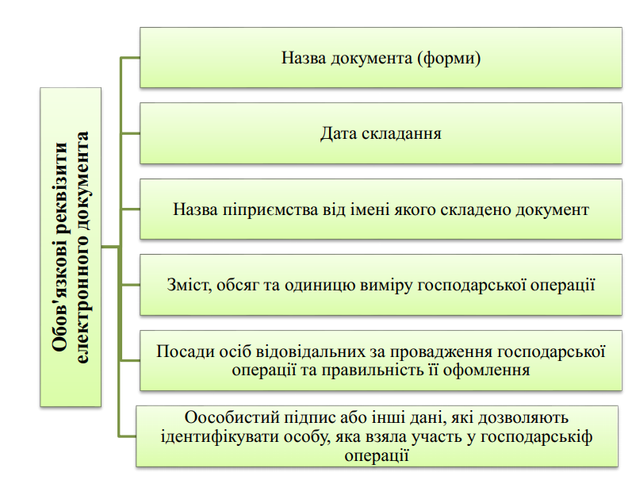
Рис. 2.2. Обовязкові реквізити електронного документа
Джерело: складено на основі [31 ]

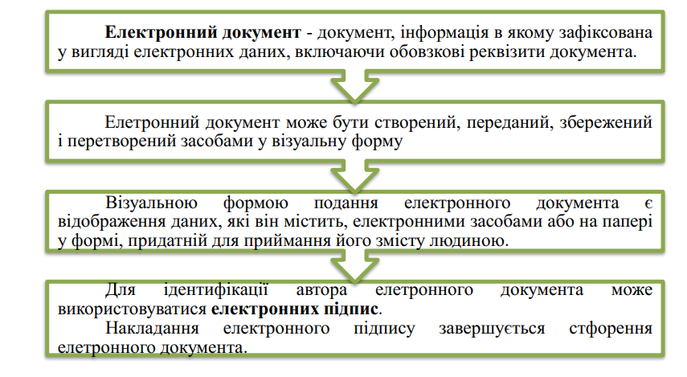
Рис. 2.3. Модель створення електронного документа
Джерело: складено на основі [31 ]
В сучасних умовах система електронного документообігу активно використовується при обміні обліковою інформацією з податковими органами. У практиці суб’єктів господарювання сформувалися технології на створення змішаного паперово-електронного документообігу.

Розділ 3. Сучасний стан обліку, аналізу та оподаткування в інформаційному забезпеченні управління операціями з реалізації товарів на підприємстві

3.1. Формування обліково-інформаційної системи для управління операціями з реалізації товарів

Облік реалізації продукції (товарів) останніми роками стає досить складним. Це можна пояснити тими змінами, які відбуваються у нормативному забезпеченні при продажу товарів, виникнення нових сучасних форм взаємовідносин між замовником і постачальником, відсутність грошових коштів для здійснення розрахунків та накопичення даних відповідно до запитів податкових органів.
У відповідності до національних стандартів, процес реалізації відображається на рахунках обліку як двосторонній процес: з однієї сторони – це витрати (собівартість реалізації – 90 рах); і іншої – дохід, нарахований на покупця (70 рах).
В практичній діяльності облік процесу реалізації товарів здійснюється з допомогою таких рахунків:
– рах. 28 Товари – показує рух товарів з метою продажу;
– рах. 902 Собівартість реалізації товарів – відображає собівартість проданих товарів;
– рах. 702 Дохід від реалізації товарів – показують виручку від реалізації товарів;
– рах. 30 Готівка, рах. 31 Рахунки в банку – відображають кошти, що надходять від покупців і замовників;
– рах. 36 Розрахунки з покупцями і замовниками; рах. 37 – Розрахунки з різними дебіторами – показують заборгованість покупців;
– рах. 64 Розрахунки за податками й платежами – відображають виникнення податкових зобов’язань і податкового кредиту;
– рах. 79 Фінансові результати – зіставляють суму виручки із собівартістю продаж;
– рах. 93 Витрати на збут – використовується при реалізації продукції власними силами [4].
Основною діяльністю СП ТОВ “ОПТІМА-ФАРМ, ЛТД” є оптова торгівля товарами великими партіями підприємствам роздрібної торгівлі, іншим суб’єктам підприємницької діяльності.
Особливостями обліку в оптовій торгівлі є:
– в торгівлі нічого не виробляється;
– відсутній виробничий процес, тобто виробничу собівартість не визначають;
– груповий облік товарів здійснюється розрахунковим методом (згідно бухгалтерських документів та оперативних даних);
– витрати торговельного підприємства являються витратами обігу і до вартості товарів не включаюся [46].
Формування первісної вартості товарів залежить від способу надходження товару на підприємство. На рис. 3.1 наведено склад фактичних витрат, які включаються до первісної вартості товарів.
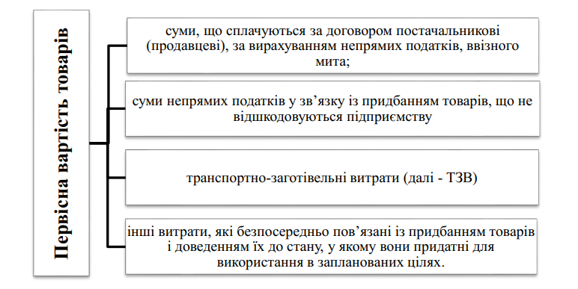
Рис. 3.1. Модель визначення первісної вартості товарів
Джерело: складено автором
Облік товарів ведуть на рах. 28 Товари. Ведеться облік руху товарів за первісною вартістю, або цінами реалізації. З дебетом рахунку відображають збільшення вартості отриманих товарів, за кредитом – зменшення вартості реалізованих товарів. При списанні товарів шляхом вибуття, то використовується метод середньозваженої собівартості.
У випадку нестачі товару, його пошкодження або не відповідність якості, використовують 947 рах. Нестачі і втрати від псування цінностей.
Основними джерелами інформаційного забезпечення контролю відносин по товарних операціях служать первинні документи з обліку реалізації продукції. При обліку реалізації товару в бухгалтерії за рах. 36 Розрахунки з покупцями та замовниками виконують наступні записи, які представлені на рис. 3.2.
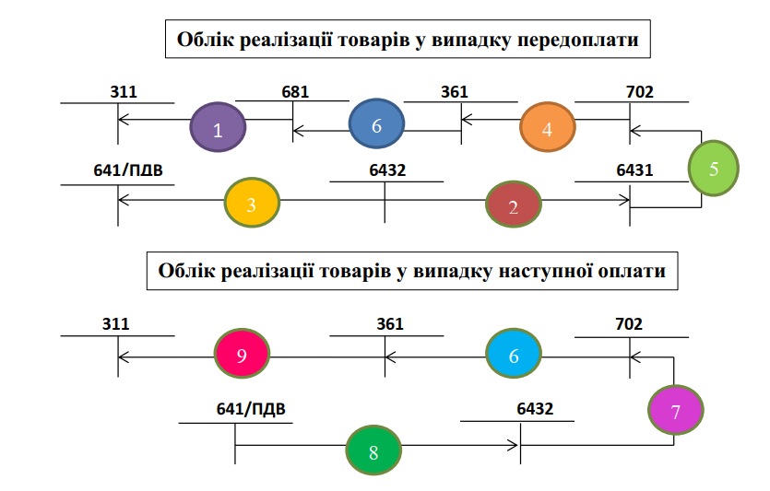
Рис. 3.2. Модель облікового забезпечення реалізації товарів
Примітка: 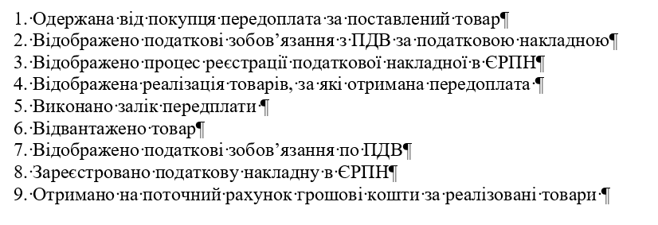
В процесі реалізації товарів виникають витрати, які пов’язані зі збутом товарів. Для відображення витрат на збут призначено рах. 93 Витрати на збут. За дебетом рахунку відображають суми понесених витрат, за кредитом – їх списання на фінансові результати в порядку закриття рахунку. Аналітичний облік ведеться з розрізі статей витрат, передбачених НП(С)БО 16 [27].
Існуюча класифікація витрат на збут (розглядалася в п. 1.1) не дає можливості оперативно управляти вказаними витратим. В такому випадку пропонуємо аналітичний облік витрат на збут відображати за групами витрат в розрізі відповідних субрахунків (рис. 3.3).
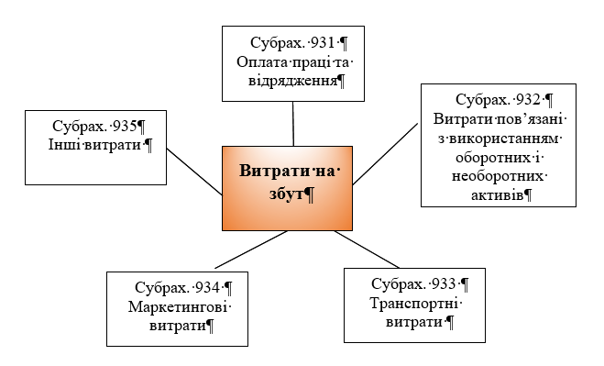
Рис. 3.3. Пропонований аналітичний облік витрат на збут
Джерело: складено автором

Формування інформації про збутові витрати СП ТОВ “ОПТІМА-ФАРМ, ЛТД” можливе тільки в рамках інформаційно-логічної системи, яка перетворюватиме вхідні ресурси адекватно організаційним особливостям збуту у релевантні інформаційні ресурси про витрати.
На нашу думку, система внутрішньої звітності СП ТОВ “ОПТІМА-ФАРМ, ЛТД” повинна бути максимально простою, уніфікованою, універсальною з точки зору можливості її використання для різних сегментів і часових відрізків та придатною для багатоцільового використання. З огляду на це, доцільно використовувати форми внутрішньої звітності, які доцільно застосовувати для оцінки збутової діяльності на підприємстві:
– звіт про виконання кошторису відділу закупівлі;
– звіт про виконання кошторису витрат складського господарства;
– звіт про виконання кошторису відділу збуту;
– звіт про виконання кошторису витрат управління на збут.
З метою підвищення інформативності звітності та її відповідності нинішнім запитам користувачів і сучасним бізнес реаліям, на нашу думку, доцільним складання СП ТОВ “ОПТІМА-ФАРМ, ЛТД” річного звіту-брошури (презентації), що буде містити основну характеристику їх діяльності. Звіт буде у вигляді добірки презентаційних матеріалів, що характеризують становище підприємства на ринку, його ділову репутацію та досягнення у сфері збуту продукції.
Звіт (презентація) може містити такі розділи:
Титульний аркуш;
Розділ 1 – Основні відомості про підприємство;
Розділ 2 – Інформація про діяльність з виробництва продукції, про майновий стан та фінансово-господарську діяльність підприємства;
Розділ 3 – Інформація про діяльність зі збуту;
Розділ 4 – Інформаційно-фахові ресурси;
Розділ 5 – Інші інформаційні ресурси;
Додатки.
Всі ці підрозділи будуть містити таблиці із розрахунковими показниками і порівняльними нормативними показниками.
У розділі 3 «Інформація про діяльність з виробництва продукції, надання робіт і послуг, збуту». Доцільно навести інформацію про основні ринки збуту та основних клієнтів підприємства. Якщо підприємство вважає за потрібне, можна навести структуру собівартості реалізованої продукції по статтях, маркетингову політику підприємства.
Запровадження даного звіту дозволить користувачам звітності реально оцінити економічне становище СП ТОВ “ОПТІМА-ФАРМ, ЛТД”, його стабільність та збутовий потенціал. А самому підприємству складання запропонованого звіту дасть змогу підвищити свою інвестиційну привабливість, конкурентоспроможність на ринку та дозволить залучити додаткові кошти для подальшого розвитку.
Умови визнання доходу від реалізації товарів представлено на рис. 3.4.
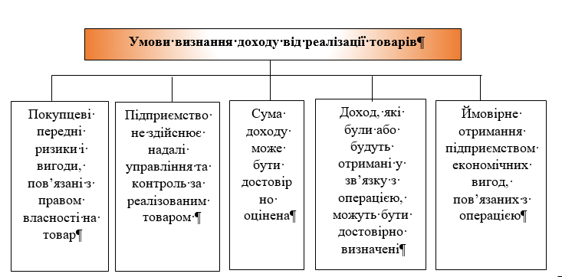
Рис. 3.4. Умови визнання доходу від реалізації товарів
Джерело: складено автором

Облік доходів відображається на субрах 702 Доходи від реалізації товарів, узагальнюється інформація про доходи отримані від реалізації товарів.
Дохід від реалізації товарів є основою для розрахунку об’єкта оподаткування, тому відображення повної, правдивої та достовірної інформації щодо його обліку потребує детального аналізу й контролю, яких можна досягти з допомогою аналітичного обліку. Для вдосконалення обліку доходів від реалізації товарів на СП ТОВ “ОПТІМА-ФАРМ, ЛТД”, пропонуємо розробити робочий план рахунків до субрахунків 281 та 702 в розрізі аналітичного обліку.
Формування чистого доходу від реалізації товарі на рахунках обліку представлено на рис. 3.5.
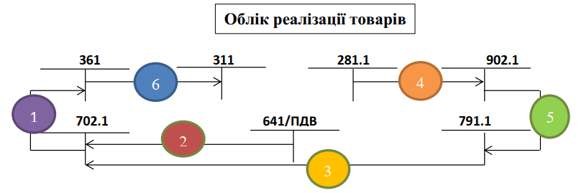
Рис. 3.5. Модель обліку операцій щодо формування доходів від реалізації товарів
Примітка:
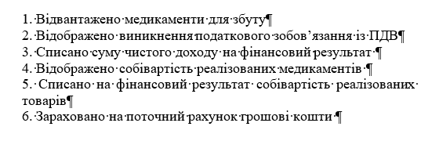
Товари вважаються реалізованими з того моменту, коли право на їх власність перейшло від продавця до покупця. Оплата за реалізовані товари може здійснюватися у момент передачі покупцю після відвантаження (наступна оплата) або передоплата – до їх відвантаження. Дохід є ключовим видом доходів підприємств торгівельної галузі, облікове відображення якого потребує постійного вдосконалення покращення.

3.2. Система аналізу реалізації товарів

Для конкретизації існуючих методик управління товарами СП ТОВ “ОПТІМА-ФАРМ, ЛТД” доцільно виділити структурні елементи його аналізу та оцінки, тобто скласти структурно-логічну схему (рис. 3.6).

Предмет - сукупність методичних, теоретичних та практичних аспектів визначення оцінки та обліку товарів
Об’єкт – безпосередньо товари, що реалізуються на підприємстві в залежності від його спеціалізації
Функції
-різні механізми формування відпускних цін;
- розрахунок споживання;
- розрахунок необхідного мінімуму на складі;
- переоцінка, інвентаризація, списання товарів;
- розрахунок собівартості на основі закладених споживачем алгоритмів і настроювань для товарів та сировини.
Аналіз товарів в системі управління підприємством
Завдання
-забезпечення конкурентоспроможності товарів;
- пошук резервів зниження собівартості;
- розробка нових продуктів, з урахуванням недоліків попередніх;
- удосконалення маркетингової політики підприємства.
Рис. 3.6. Структурно-логічна схема аналізу товарів СП ТОВ “ОПТІМА-ФАРМ, ЛТД”
Джерело: узагальнено автором
Економічний аналіз показників ефективності діяльності підприємства повинен передувати прийняттю управлінських рішень на основі інформації бухгалтерського обліку. За таких умов зростає важливість проведення своєчасного аналізу.
Крім того, реалізація товарів – це основне джерело формування доходу СП ТОВ “ОПТІМА-ФАРМ, ЛТД”. Тому техніко-економічний аналіз роботи підприємства починається з аналізу товарів, який полягає у вивченні обсягів товарів, темпів його зростання, показників якості товарів і ефективності господарської діяльності.
Проаналізуємо структурно величину товарів у загальній величині оборотних активів досліджуваного підприємства. Дані представимо в табл. 3.1.
Таблиця 3.1
Характеристика товарів у структурі оборотних активів
СП ТОВ “ОПТІМА-ФАРМ, ЛТД”
Види активів | Роки |  |  |  |  | Відхилення 2020 р. до 2019 р.
Види активів | 2019 |  | 2020 |  |  | +/- | %
Запаси | 4000779 | 45,4 | 4639235 | 42,9 | 638456 |  | 116,0
Виробничі запаси | 27242 | 0,3 | 34073 | 0,3 | 6831 |  | 125,1
Товари | 3973537 | 45,1 | 4605162 | 42,6 | 631625 |  | 115,9
Дебіторська заборгованість за продукцію, товари, роботи, послуги | 3895129 | 44,2 | 4594511 | 42,5 | 699382 |  | 118,0
Дебіторська заборгованість за розрахунками:
за виданими авансами | 29284 | 0,3 | 57633 | 0,5 | 28349 |  | 196,8
з бюджетом | 23587 | 0,3 | 22363 | 0,3 | -1224 |  | 94,8
Інша поточна дебіторська заборгованість | 611246 | 6,9 | 813183 | 7,5 | 201937 |  | 133,0
Гроші та їх еквіваленти | 257193 | 2,9 | 685784 | 6,3 | 428591 |  | 266,6
Рахунки в банках | 257193 | 2,9 | 685784 | 6,3 | 428591 |  | 266,6
Усього оборотних активів | 8817218 | 100,0 | 10812709 | 100,0 | 1995491 |  | 122,6
Джерело: узагальнено автором на основі даних фінансової звітності підприємства

З даних табл. 3.1 видно, що показники динаміки та структури оборотних активів за 2019-2020 років змінилися наступним чином. Так, у 2020 році найбільшу питому вагу займали товари 42,6 % і дебіторська заборгованість за товари, роботи і послуги 42,5 %, тоді як у 2019 рр. на товари припадало 45,1 %, а на дебіторську заборгованість за товари, роботи і послуги – 44,2 %. Також, у 2020 році , в порівнянні з 2019 роком спостерігається збільшення суми товарів на 631625 грн, або на 15,9%. При цьому загальна величина оборотних активів збільшилась на 1995491 грн. або на 22,6 %.
Проведемо аналіз товарів в СП ТОВ “ОПТІМА-ФАРМ, ЛТД” за даними звіту бухгалтерської служби підприємства (табл. 3.2).
Проведений аналіз свідчить проте, що товари СП ТОВ “ОПТІМА-ФАРМ, ЛТД” швидко реалізуються, що свідчить про ефективну господарську діяльність.
Детермінований факторний аналіз рівня рентабельності товарів СП ТОВ “ОПТІМА-ФАРМ, ЛТД” представлено в табл. 3.3.
Таблиця 3.3
Детермінований факторний аналіз рівня рентабельності товарів
СП ТОВ “ОПТІМА-ФАРМ, ЛТД”
Показник | 2019 р. | 2020 р.
Валовий прибуток , тис. грн | 840555 | 1783737
Товари, тис. грн. | 3973537 | 4605162
Рівень рентабельності товарів, % | 21,2 | 38,7
Зміна рентабельності , пунктів | - | 17,5
у т.ч. за рахунок
– валового прибутку | - | 20,5
– суми товарів | - | -3,0
Джерело: узагальнено автором на основі даних фінансової звітності підприємства
Механізм розрахунку:
1. $Р_{Т0}$= $\frac{{\text{ЧП}}_{0}}{Т_{0}}$ = 840555/3973537= 21,2 величина рентабельності товарів в базисному році;
$Р_{\text{Тум}}$ = $\frac{{\text{ЧП}}_{0}}{Т_{1}}$= 840555/4605162= 18,2 умовна величина рентабельності товарів;
$Р_{Т1}$= $\frac{{\text{ЧП}}_{1}}{Т_{1}}$= 1783737/4605162 = 38,7 величина рентабельності товарів в звітному році
2. Розрахунок міри впливу факторів:
Зміна рентабельності товарів за рахунок зміни валового прибутку:
${Δ Р}_{\text{ТВП}}$= $Р_{Т1}$-$Р_{\text{Тум}}$= 38,7-18,2= 20,5

Таблиця 3.2
Аналіз даних по окремим реалізованим товарам в СП ТОВ “ОПТІМА-ФАРМ, ЛТД” за листопад 2020 р.

Найменування товару | Початковий залишок |  | Надійшло, шт/грн |  | Реалізовано, шт/грн |  | Кінцевий залишок, шт/грн
Найменування товару | К-ть | Сума | К-ть | Сума | К-ть | Сума | К-ть | Сума
Аевіт, капс. № 10 | - | - | 2,000 | 28,00 | 1,000 | 14,00 | 1,000 | 14,00
Артихол, табл. 400 мг № 40 | 0,25 | 23,18 | 7,000 | 663,17 | 4,750 | 448,87 | 2,500 | 237,50
Аскорутін, табл. № 50 | 1.600 | 27,20 | 3,000 | 51,00 | 3200 | 54,40 | 1,400 | 23,80
Ипамид табл. п/о 0,0025 г № 30 | 0,334 | 15,19 | 1,000 | 46,49 | 0,334 | 15,19 | 1,000 | 45,49
Корвалмент капс. 0,1 г № 30 | 7,334 | 178,95 | 20,000 | 505,00 | 19,334 | 482,84 | 7,000 | 176,75
Новирин, табл. 500 мг № 40 | 2,750 | 490,44 | 4,000 | 712,60 | 4,000 | 712,13 | 2,750 | 489,92
Магникор, табл. № 100 | 2,200 | 135,63 | 9,000 | 554,85 | 8,800 | 542,40 | 2,400 | 147,96
Джерело: узагальнено автором на основі даних бухгалтерської служби підприємства

Зміна рентабельності товарів за рахунок зміни суми товарів:
${Δ Р}_{Т}$= $Р_{\text{Тум}}$- $Р_{Т0}$ = 18,2-21,2 = -3,0
Загальна зміна рентабельності товарів становить:
${Δ Р}_{Т}$= $Р_{Т1}$- $Р_{Т0}$ = 38,7-21,2 = 17,5
3. Визначення балансового зв’язку:
${Δ Р}_{Т}$ = ${Δ Р}_{Т}$ +${Δ Р}_{\text{ТВП}}$
17,5= 20,5-3,0
17,5 = 17,5
Таким чином, можна зробити наступний висновок: рентабельність товарів СП ТОВ “ОПТІМА-ФАРМ, ЛТД” у 2020 році збільшилась на 17,5 порівнюючи 2019 рік, це відбулося за рахунок:
1) збільшення валового прибутку на 943182 тис. грн. у 2020 р. призвело до збільшення рентабельності товарів на 20,5 п.;
2) збільшення суми товарів на 631625 тис. грн. призвело до зменшення рентабельності на 3,0 п.

3.3. Система оподаткування операцій з реалізації товарів

В умовах сьогодення податки можуть бути не лише головним джерелом формування державного та місцевого бюджетів, але й джерелом відповідних змін, виконуючи при цьому роль фінансового стабілізатора виробництва, а також стають засобом забезпечення соціальної сфери.
Особливої актуальності набувають питання впровадження у практику організації господарської діяльності торгівельного підприємства нових підходів і методик організації обліку ресурсів, тобто підвищується роль обліку в управлінні підприємством. Зростання ролі бухгалтерського обліку на сучасному етапі розвитку економіки країни зумовлює необхідність вдосконалення механізму управління податковими платежами торгівельних підприємств.
Облік реалізації товарів пов'язаний, насамперед, з обліком ПДВ, яким обкладаються товари, що реалізуються на умовах указаних в контрактах з покупцями та замовниками, а також податком на прибуток.
Етапи та порядок загального ведення обліку розрахунків з бюджетом в
СП ТОВ “ОПТІМА-ФАРМ, ЛТД” наведені на рис. 3.7.

СП ТОВ “ОПТІМА-ФАРМ, ЛТД”
Податкові органи
Податкові платежі
Нарахування (кредит рахунку 64)
Сплата (дебет рахунку 64)
За рахунок прибутку
За рахунок собівартості
З поточного рахунку
Податковим векселем
Журнал 3, відомість 3.6
Головна книга
Звітність
Податкові декларації
Рис. 3.7. Організація обліку розрахунків з бюджетом в СП ТОВ “ОПТІМА-ФАРМ, ЛТД”
Джерело: узагальнено автором

Облік ПДВ ведеться на рах. 64 Розрахунки за податками і платежами, а саме на субрах. 641/ПДВ – Розрахунки з ПДВ. Модель формування інформації на рахунку показано на рис. 3.8.
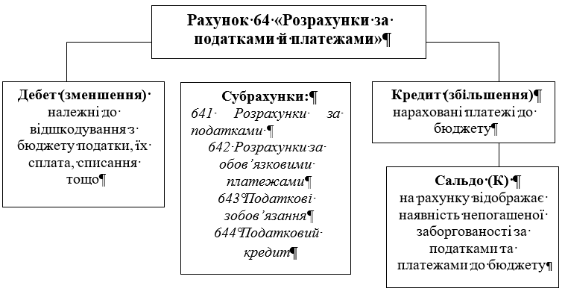

Рис. 3.8. Модель формування інформації на рахунку 64 Розрахунки за податками й платежами
Джерело: складено на [34]

Основою розрахунків з бюджетом по зобов’язаннях з ПДВ є виникненнія і нарахування податкових зобов’язань, які відображаються на субрах. 641 Розрахунки за податками та субрах. 643 Податкові зобов’язання в залежності від змісту першої операції.
На субрах. 643 Податкові зобов’язання в розрізі субрахунків першого порядку ведуть облік суми ПДВ, яку визначають із суми одержаних авансів за товари, що підлягають відвантаженню покупцеві або замовнику.
На субрах. 644 Податковий кредит в розрізі субрахунків ведеться облік суми ПДВ, на яку підприємство набуло право зменшити суму податкового зобов’язання.
Відповідно до Закону [40] всі ліки та вироби медичного призначення оподатковуються податком на додану вартість 7% на всіх етапах поставок.
Для аптек це означає додавання 7% ПДВ до ціни всіх ліків і виробів медичного призначення (раніше звільнених від ПДВ), які були оприбутковані до 1 квітня.
Вагомим важелем регулювання розподілу прибутку між державою та підприємствами є податок на прибуток підприємств, який є інструментом розподілу національного доходу. Згідно НП(С)БО 16 [27], податок на прибуток – це один із видів витрат, які визнаються за спеціальними правилами, встановленими НП(С)БО 17 [28].
Наступним податком, який сплачує СП ТОВ “ОПТІМА-ФАРМ, ЛТД” є податок на прибуток. Протягом місяця господарські операції СП ТОВ “ОПТІМА-ФАРМ, ЛТД” відображаються й узагальнюються в облікових регістрах, на основі яких формується податкова декларація з податку на прибуток (рис. 3.9).

Первинний документ
Податкове зобов’язання
Регістри обліку
Інформація для податкових розрахунків
Податкова декларація
Фінансова звітність)
Облікова інформація
Рис. 3.9. Послідовність формування облікової інформації для потреб обкладання податком на прибуток підприємств
Джерело: узагальнено автором

Таким чином, операції з реалізації товарів оподатковуються податком на додану вартість та податком на прибуток. Наведені податки повинні знайти відповідне відображення в системі бухгалтерського обліку та податковій звітності.

3.4. Зарубіжний і вітчизняний досвід та наукові дослідження в сфері обліку, аналізу та оподаткування операцій з реалізації товарів

Однією з провідних галузей національної економіки є торгівля, основою функціонування якої є купівля-продаж товарів. У практичній площині доведено, що торгівля – це каталізатор змін, що відбуваються у виробництві та споживанні [ 55].
Проблемами розвитку торгівлі на різних рівнях (розвиток конкуренції у торгівельній діяльності, контролінг в управлінні торговельними мережами) займалися вітчизняні вчені: Кавун О. [17], Апоній В. [2], Смолін І. [22], Пшеслінський Д. [22], Тарасюк М. [49], Шимко О. [56], Фуртало Т. [52], Мазаракі А. [22], Пашкуда Т. В. [10] та інші. Загальні питання обліку, оподаткування товарних операцій, аудиту руху товарів знайшли своє місце у наукових дослідженнях Нападовської Л. В. [5], Шендригоренко М. Т. [55], Полянської О. А. [50], Бачинського В. І. [50], Воронко Р. М. [6], Гордополова В.Ю. [9], Куцика П. О. [50], Чабанюк О. М. [53], Кащеної Н. Б. [18], Носач Н. М. [18], Сливки Я. В. [47], Фоміної О. В. [51], Чернін О. Я. [54].
Як зазначено, питанням обліку, аудиту товарів присвячені наукові дослідження багатьох науковців, але значна частина досліджень спрямована на теоретичне описання та визначення актуальних проблем у торгівельній діяльності. І як, наслідок, питання облікового забезпечення, аудиту операцій з товарами не достатньо досліджені. Деякі моменти цього питання розглядалися науковцями фрагментарно. Тому, сьогодні є потреба в узагальненні інформації щодо обліку товарів і внутрішнього аудиту товарів на торгівельних підприємствах.
На підставі проведеного контент-аналізу щодо питань обліку, контролю товарів, можна констатувати, що поняття «товар» може мати як широке, так і вузьке значення. В економічному аспекті використовується в широке значення згаданого поняття, а вузьке поняття, пов’язують з особливостями діяльності торгівельних підприємств. Як відмічають науковці [55], товар – надзвичайно складне поняття, що включає сукупність багатьох властивостей, головною серед яких можна відмітити – це спроможність товару задовольнити потреби споживача.
Враховуючи те, що поняття товар змістовно наповнене з різних сторін, доречно було б погодитися з дослідниками, які виділять суттєві ознаки поняття «товар» (рис. 3.10) Шендригоренко М. Т. [55].
ТОВАР
продукт праці
матеріальний запас
засіб задоволення потреб споживачів
засіб обміну
сукупність матеріальних й нематеріальних властивостей
комплекс споживчих якостей і властивостей корисності
Рис. 3.10. Ключові ознаки поняття «товар»
Джерело: складено за [55]
Крім того, потрібно звернути увагу на проблемні питання, основного елементу предмету нашого дослідження, операції з реалізації товарів. Важливою передумовою ефективного управління товарооборотом є наявність своєчасної й достовірної інформації про напрями реалізації товарів, які формуються обліковою системою суб’єкта господарювання. Запорукою побудови ефективної системи обліку реалізації товарів є розуміння економічної сутності торговельної діяльності та операцій з продажу товарів [18].
Погоджуємося з думкою Сливки Я. В. [47], яка акцентує увагу на тому, що «продаж – це передача права власності на активи від одного підприємства до іншого, що супроводжується рухом активів». На думку Фоміної О. В. [51], «продаж – тристоронній процес доведення товару до споживача, в якому у момент продажу:
– передаються права власності на товар від продавця до покупця (споживача) і визнається очікуване надходження грошової виручки;
– визнаються витрати;
– підставляються доходи й витрати, що дає можливість визначити фінансовий результат від продажу товарів або беззбитковість».
Значна частина інформації формується, як відомо, у системі бухгалтерського обліку. Питання оподаткування торговельних операцій базується на даних реєстрів, в яких відображаються фінансові і господарські операції з відображенням, доходів, витрат і фінансових результатів [53]. З метою формування повноцінної системи оподаткування торговельних операцій свої дослідження науковці спрямовують на проблеми оптимізації облікових процесів в напрямку їх об’єктивності [53].
Активний розвиток комунікацій, збільшення товарообмінних операцій досить актуалізується роль транзитної торгівлі, використання якої (особливо підприємствами оптової торгівлі) сприяє, насамперед, оптимізації витрат, зменшенню орендної плати за складські приміщення і транспортних витрат.
Як стверджує Алиев Т. [1], транзитна торгівля – спосіб продажу товарів, коли торгівельна мережа постачає повар покупцю не зі свого складу, а безпосередньо від виробника (постачальника).
Проблеми формування, функціонування товарообміну, особливості облікового відображення товарів транзитом досліджували у своїх працях Алієв Т. [1], Іваненко В. О. [15], Чернін О. Я. [54], Дроздова О. Г. [15]. Дослідження з вказаних питань свідчать про їх дискусійність та фрагментарність. Серед науковців відсутній єдиний підхід до відображення операцій з реалізації товарів транзитом за участю розрахунків. Дискусійним наразі залишається і правомірність використання при реалізації товарів транзитом рахунку 28 «Товари». Варто погодитися з науковцем [54], який вважає, що використання такого рахунку можливе лише за умови, якщо, умовами договору поставки між продавцем і оптовим підприємством-посередником передбачено перехід права власності на товар у період транзиту між продавцем і покупцем. Тут дослідник пропонує використовувати субрахунок 287 «Транзитні товари в дорозі».
Наявні вагомі результати досліджень в сфері обліку, аналізу і контролю операцій з реалізації товарів потребують подальшого дослідження і певного удосконалення. Одним із напрямів вдосконалення облікового забезпечення товарних операцій є вдосконалення облікової документації та документообороту. На думку Кащеної Н. Б., Носач Н. М. [18] такий напрям повинен здійснюватися шляхом:
– зростання контролю з обліку вибуття товарів;
– збільшення рівня об’єктивності аналітичної інформації, що знаходиться в первинних документах;
– підвищення оперативного опрацювання інформації щодо збуту товарів.
Цікавою є пропозиція Маліновської В. В. [23], яка пропонує впровадити додаткові субрахунки та аналітичні розрізи в частині облікового забезпечення реалізації товарів. Пропозиція стосується запровадження до субрахунку 702 «Дохід від реалізації товарів» рахунки третього порядку – аналітичні рахунки управлінського обліку, а саме: 702.1 – дохід від реалізації товарів; 702.2 – дохід від реалізації товарів за дисконтними картками; 702.3 – дохід від реалізації товарів зі знижками; 702.4 – дохід від реалізації товарів у період розпродажу; 702.5 – дохід від реалізації товарів за іншими заходами впливу на обсяги продажу товарів.
Такий шлях поліпшення облікового надасть можливість виділити з отриманого загального доходу, дохід від реалізації товарів з допомогою «… методів активізації продажу товарів». Таким чином, можна буде проводити комплексний аналіз продажу товарів, застосувати різні маркетингові інструменти та в результаті, дозволить приймати управлінські рішення у процесі формування чистого доходу [23].
Таким чином, аналіз наукових досліджень з окреслених питань показує, що внесені пропозиції сприятимуть підвищенню ефективності формування необхідної інформації щодо наявності, руху та реалізації товарів для прийняття управлінських рішень суб’єктами господарювання.

Висновки
Роль і значення процесу реалізації товарів істотно зростає в умовах створення конкурентного середовища. Проведене дослідження дає підставу зробити наступні висновки і пропозиції:
Виробничий процес суб’єкта господарювання завершується передачею виробленої продукції до споживача (замовника). Головню метою процесу реалізації є отримання позитивного фінансового результату (прибутку).
З точки зору облікового забезпечення процес реалізації відображається сукупністю операцій, пов’язаних з реалізацією продукції споживачам (підприємствам, організаціям тощо) .
Доведено, що основою процесу реалізації товарів в системі обліку є формування витрат на збут, які в сучасних умовах господарювання набувають все більшого значення, що пов’язано з подорожчанням пального та інших логістичних витрат;
Обгрунтовано, що з погляду фінансової стабільності підприємства, складові процесу реалізації продукції утворюють значну частину операцій його господарської діяльності. Тому важливим є якісне і своєчасне відображення в системі обліку, інформації про господарські процеси реалізації товарів з метою забезпечення найвищих гарантій для стейкхолдерів фінансової звітності.
В нинішніх умовах система електронного документообігу активно використовується при обміні обліковою інформацією з податковими органами. У практиці суб’єктів господарювання сформувалися технології н створення змішаного паперово-електронного документообігу.
Розглянуто методичні основи обліку процесу реалізації товарів на СП ТОВ СП ТОВ “ОПТІМА-ФАРМ, ЛТД”. Облік процесу реалізації здійснюється у відповідності до норма національного законодавства. У зв’язку з розвитком сучасних технологій виникає потреба вдосконалення обліку операцій з реалізації товарів на торговельних підприємствах.
З метою підвищення інформативності звітності та її відповідності нинішнім запитам користувачів і сучасним бізнес реаліям, на нашу думку, доцільним складання досліджуваним підприємством річного звіту-брошури (презентації), що буде містити основну характеристику їх господарської діяльності. У розділі 3 «Інформація про діяльність з виробництва продукції, надання робіт і послуг, збуту». Доцільно навести інформацію про основні ринки збуту та основних клієнтів підприємства. Якщо підприємство вважає за потрібне, можна навести структуру собівартості реалізованої продукції по статтях, маркетингову політику підприємства;
Запровадження даного звіту дозволить різним стейкхолдерам звітності реально оцінити економічне становище підприємства, його стабільність та збутовий потенціал. А самому підприємству складання запропонованого звіту дасть змогу підвищити свою інвестиційну привабливість, конкурентоспроможність на ринку та дозволить залучити додаткові кошти для подальшого розвитку.
Автором в роботі запропоновано додаткові субрахунки та аналітичні розрізи в частині облікового забезпечення реалізації товарів. Пропозиція стосується запровадження до субрахунку 702 Дохід від реалізації товарів, рахунки третього порядку – аналітичні рахунки управлінського обліку, а саме: 702.1 – дохід від реалізації товарів; 702.2 – дохід від реалізації товарів за дисконтними картками; 702.3 – дохід від реалізації товарів зі знижками; 702.4 – дохід від реалізації товарів у період розпродажу тощо.

Список використаних джерел

- Алиев Т. Торговля транзитом: особенности учета. Бухгалтер и закон. 2011. № 44 (127)
- Апопій В., Ситник Н. Характер сучасного розвитку внутрішньої торгівлі України. Торгівля, комерція, підприємництво: збірник наукових праць. 2012. Вип. 13. С. 5–9.
- Бєлозерцев В. С., Михалочкіна М. О. Удосконалення організації обліку витрат на збут для забезпечення ефективного управління збутовими витратами промислового підприємства. Економіка. Фінанси. Право. 2019. № 11(1). С. 6-10.
- Бухгалтерський облік : підручник / Я. Д. Крупка, З. В. Задорожний, Н. В. Гудзь та ін. Тернопіль : ТНЕУ, 2018. 460 с.
- Бухгалтерський облік у торгівлі та ресторанному господарстві : [навч. посіб. для студ. вищ. навч. закл.] /[Л.В. Нападовська, А.В. Алексєєва, О.А. Бакурова, О.Г. Веренич, В.М. Горностаєва] ; ред. Л.В. Нападовська. Київ : КНТЕУ, 2012. 394 c.
- Воронко Р. М. Класифікація товарних запасів на підприємствах роздрібної торгівлі. Науковий вісник НЛТУ України. 2012. Вип. 22.7. С. 164–168.
- Гавриловський О. С. Сучасні підходи до вдосконалення обліку непрямих витрат на збут, рекламу й маркетинг. Науковий вісник Херсонського державного університету. Сер. : Економічні науки. 2014. Вип. 7(5). С. 118-120.
- Гончаров С. М., Кушнір Н. Б. Тлумачний словник економіста, за ред. проф. С. М. Гончарова. Київ : Центр учбової літератури, 2009. 264 с.
- Гордополов В. Ю., Гордополова Н. В. Облік і внутрішній контроль в системі управління витратами підприємств торгівлі. Наук. вісн. Ужгородського університету. Сер. Економіка. 2010. Спецвип. 29 (Ч 1). С. 157–161.
- Городянська Л. Особливості технічного забезпечення системи бухгалтерського обліку. Бухгалтерський облік і аудит. 2009. № 10. С. 17–22.
- Дерій В. А. Витрати на збут у системі обліку й аналізу невиробничих витрат Облік і фінанси. 2013. № 4. С. 20-23
- Донських А. С. Якубенко Ю. Л. Економічна сутність процесу реалізації сільськогосподарської продукції. Причорноморські економічні студії. 2018. Вип. 32. С. 88-92.
- Загородній А. Г., Вознюк Г. Л. Фінансово-економічний словник. Київ : Знання, 2007. 1072 с.
- Земська Г. О. Проблемні питання обліку постачальників електронних комунікаційних послуг в Україні. Перспективи розвитку обліку, аналізу та аудиту в контексті євроінтеграції : матеріали Х Міжнар. наук.-практ. конф. Одеса : ОНЕУ, 2022. С. 32-35
- Іваненко В. О., Дроздова О. Г. Особливості облікового відображення руху товарів за різними каналами збуту. Вісник ЖДТУ. 2013. № 2 (64). С. 56-62
- Інструкція про застосування Плану рахунків бухгалтерського обліку активів, капіталу, зобов'язань і господарських операцій підприємств і організацій: затв. наказом М-ва фінансів України від 30 листоп. 1999 р. № 291. URL: https://zakon.rada.gov.ua/laws/show/z0893-99#Text
- Кавун О. Підприємницькі мережі у роздрібній торгівлі України: сутність, класифікація і перспективи формування. Актуальні проблеми економіки. 2010. № 5 (107). С. 97.
- Кащена Н. Б., Носач Н. М. Облік реалізації товарів на підприємствах торгівлі. Економіка і суспільство. 2016. Вип. 7. С. 921-926
- Кулаковська Л. П., Піча Ю. В. Організація і методика аудиту : підруч. Київ : Каравела, 2012. 544 с.
- Куцик П. О., Макарчук Ф. Ф. Облік діяльності ринків за центрами відповідальності: організаційно-методичний аспект. Вісник Львівської комерційної академії. 2011. Вип. 34. С. 158–163.
- Лубенченко О.Г. Облік витрат на збут відповідно до вимог законодавства: зб. наук. праць. ДЕТУТ. Сер. Економіка і управління. 2015. Вип. 32. С. 295-300.
- Мазаракі А. А., Пшеслінський Д. М., Смолін І. В. Торговельне підприємство: стратегія, політика, конкурентоспроможність : монографія. Київ : Київ. нац. торг.-екон. ун-т, 2010. С. 125
- Маліновська В. В. Облікове забезпечення процесу реалізації на торговельних підприємствах. URL: http://www.vtei.com.ua/konfa/27_03/3/22.pdf
- Міжнародні стандарти бухгалтерського обліку 2000; пер. з англ. за ред. С.Ф. Голова. К., 2000.
- Національне Положення (стандарт) бухгалтерського обліку 1 «Загальні вимоги до фінансової звітності» : наказ М-ва фінансів України від 07 лют. 2013 р. № 73. URL: https://zakon.rada.gov.ua/laws/show/z0336-13#Text
- Національне Положення (стандарт) бухгалтерського обліку 15 «Дохід» : наказ М-ва фінансів України від 29 лист. 1999 р. № 290. URL: https://zakon.rada.gov.ua/laws/show/z0860-99#Text
- Національне Положення (стандарт) бухгалтерського обліку 16 «Витрати» : наказ М-ва фінансів України від 31 груд. 1999 № 318. URL: https://zakon.rada.gov.ua/laws/show/z0027-00#Text
- Національне Положення (стандарт) бухгалтерського обліку 17 «Податок на прибуток» : наказ М-ва фінансів України від 28 груд. 2000 № 353. URL: https://zakon.rada.gov.ua/laws/show/z0047-01#Text
- Національне Положення (стандарт) бухгалтерського обліку 9 «Запаси» : наказ М-ва фінансів України від 20 жовт. 1999 № 246. URL: https://zakon.rada.gov.ua/laws/show/z0751-99#Text
- Осовська Г. В. Юшкевич О. О. Завадський Й. С. Економічний словник. Київ : Кондор, 2007. 358 с.
- Панасюк В. М. Інформатизація та цифровізація: Тенденції та напрями розвитку в Україні. Інтелект ХХІ. 2020. Вип. 1. С. 110-126.
- Панасюк В. М. Мельничук І. В., Мужевич Н. В. Бухгалтерський облік : навч. посібник. Тернопіль : ТНЕУ. 2020. 330 с.
- Пархомець М. К. Матвійчук М. З. Ціноутворення у підприємствах агропромислового виробництва: організація та методика : монографія. Тернопіль : Економічна думка ТНЕУ, 2012. 228 с.
- План рахунків бухгалтерського обліку у визначеннях та схемах : навчально-наочний посібник / Ю. С. Цаль-Цалко, Ю. Ю. Мороз, Т. С. Гайдучок [та ін.] Житомир : Рута, 2019. 212 с.
- Податковий кодекс України від 02 груд. 2010 р. № 2755 / Верх. Рада України. URL: https://zakon.rada.gov.ua/laws/show/2755-17#Text
- Про аудит фінансової звітності та аудиторську діяльність : Закон України від 21 груд. 2017 р. № 2258 / Верх. Рада України. URL: https://zakon.rada.gov.ua/laws/show/2258-19#Text
- Про бухгалтерський обліку та фінансову звітність в Україні : Закон України від 07 лип. 1999 р. № 996 / Верх. Рада України. URL: https://zakon.rada.gov.ua/laws/show/996-14#Text
- Про електронні довірчі послуги: Закон України від 05.10.2017 № 2155-VIII. URL: https://zakon.rada.gov.ua/laws/show/2155-19#Text
- Про електронні документи та електронний документообіг: Закон України від 22.05.2003 № 851-IV. URL: https://zakon.rada.gov.ua/laws/show/851-15#Text
- Про запобігання фінансової катастрофи та створення передумов для економічного зростання в Україні : Закон України від 27 берез. 2014 р. №1166. URL : https://zakon.rada.gov.ua/laws/show/1166-18#Text
- Про затвердження Методичних рекомендацій з формування складу витрат та порядку їх планування в торговельній діяльності: Мінекономіки, європ.інтеграції; Наказ, Рекомендації від 22.05.2002 № 145. URL: https://zakon.rada.gov.ua/rada/show/v0145569-02#Text
- Про затвердження Методичних рекомендацій щодо заповнення форм фінансової звітності : наказ М-ва фінансів України від 28 берез. 2013 р. № 433. https://zakon.rada.gov.ua/rada/show/v0433201-13#Text
- Про затвердження Методичних рекомендацій щодо облікової політики підприємства та внесення змін до деяких наказів Міністерства фінансів України : Наказ Міністерства фінансів України від 27 черв. 2013 р. № 635. URL: https://zakon.rada.gov.ua/rada/show/v0635201-13#Text
- Про інвентаризацію активів та зобов’язань : Положення від 02.09.2014р №879. URL: https://zakon.rada.gov.ua/laws/show/z1365-14#Text
- Садовська І. Б. Обліково-інформаційне забезпечення управлінського аналізу. Вісник Національного університету „Львівська політехніка”: зб. наук.-прикл. пр. „Менеджмент та підприємництво в Україні: етапи становлення і проблеми розвитку”. № 647. Львів: Видавництво Національного університету „Львівська політехніка”, 2009. С. 498–503.
- Скрипник М. Є., Шум’як Г. В. Особливості обліку в оптовій торгівлі. Науковий огляд. 2017. № 11 (43). URL: https://naukajournal.org/index.php/naukajournal/article/viewFile/1389/1486
- Сливка Я. В. Проблематика використання термінів «продаж», «реалізація», «збут». Проблеми теорії та методології бухгалтерського обліку, контролю і аналізу : міжнародний збірник наукових праць. Сер. Бухгалтерський облік, контроль і аналіз. 2011. Вип. 2 (20). С. 434–447.
- Тарасова М. Продажа товара с доставкой. Дебет-Кредит. 2010. № 35. C. 150-152
- Тарасюк М. В. Контролінг в управлінні торговельними мережами : теорія, методологія, практика : монографія. Київ : КНТЕУ, 2010. 548 с.
- Управлінський облік операційної діяльності підприємств оптової торгівлі : монографія / П. О. Куцик, В. І. Бачинський, О. А. Полянська. Львів : Растр-7, 2015. 312 с.
- Фоміна О.В. Облік і аудит в управлінні продажами товарів : автореф. дис. … канд. екон. наук : спец. 08.00.09. Київ, 2008. 21 с.
- Фуртало Т. В. Формування конкурентних систем у сфері торгівлі : монографія. Львів : Вид-во ЛКА, 2006. 292 с.
- Чабанюк О. М., Полянська О. А., Кальніна Г. О. Економіка і суспільство. 2017. Вип. 13. С. 1428-1434
- Чернін О. Я. Особливості бухгалтерського обліку операцій з реалізації товарів транзитом. Наук. вісн. Ужгородського ун-ту. Сер. Економіка. 201. Вип. 2(43). С. 197-200
- Шендригоренко М. Т. Товари як об’єкт обліку та внутрішнього аудиту на підприємстві. Економіка і суспільство. 2017. Вип. 12. С. 722-726
- Шимко О. В. Ровиток конкуренції у сфері торгівлі як необхідна умова ефективного функціонування споживчого ринку. Збірник наукових праць. Економічні науки. Луцький національний технічний університет. 2012. Вип. 9 (33). Ч. 3. С. 461–470.

Додатки

